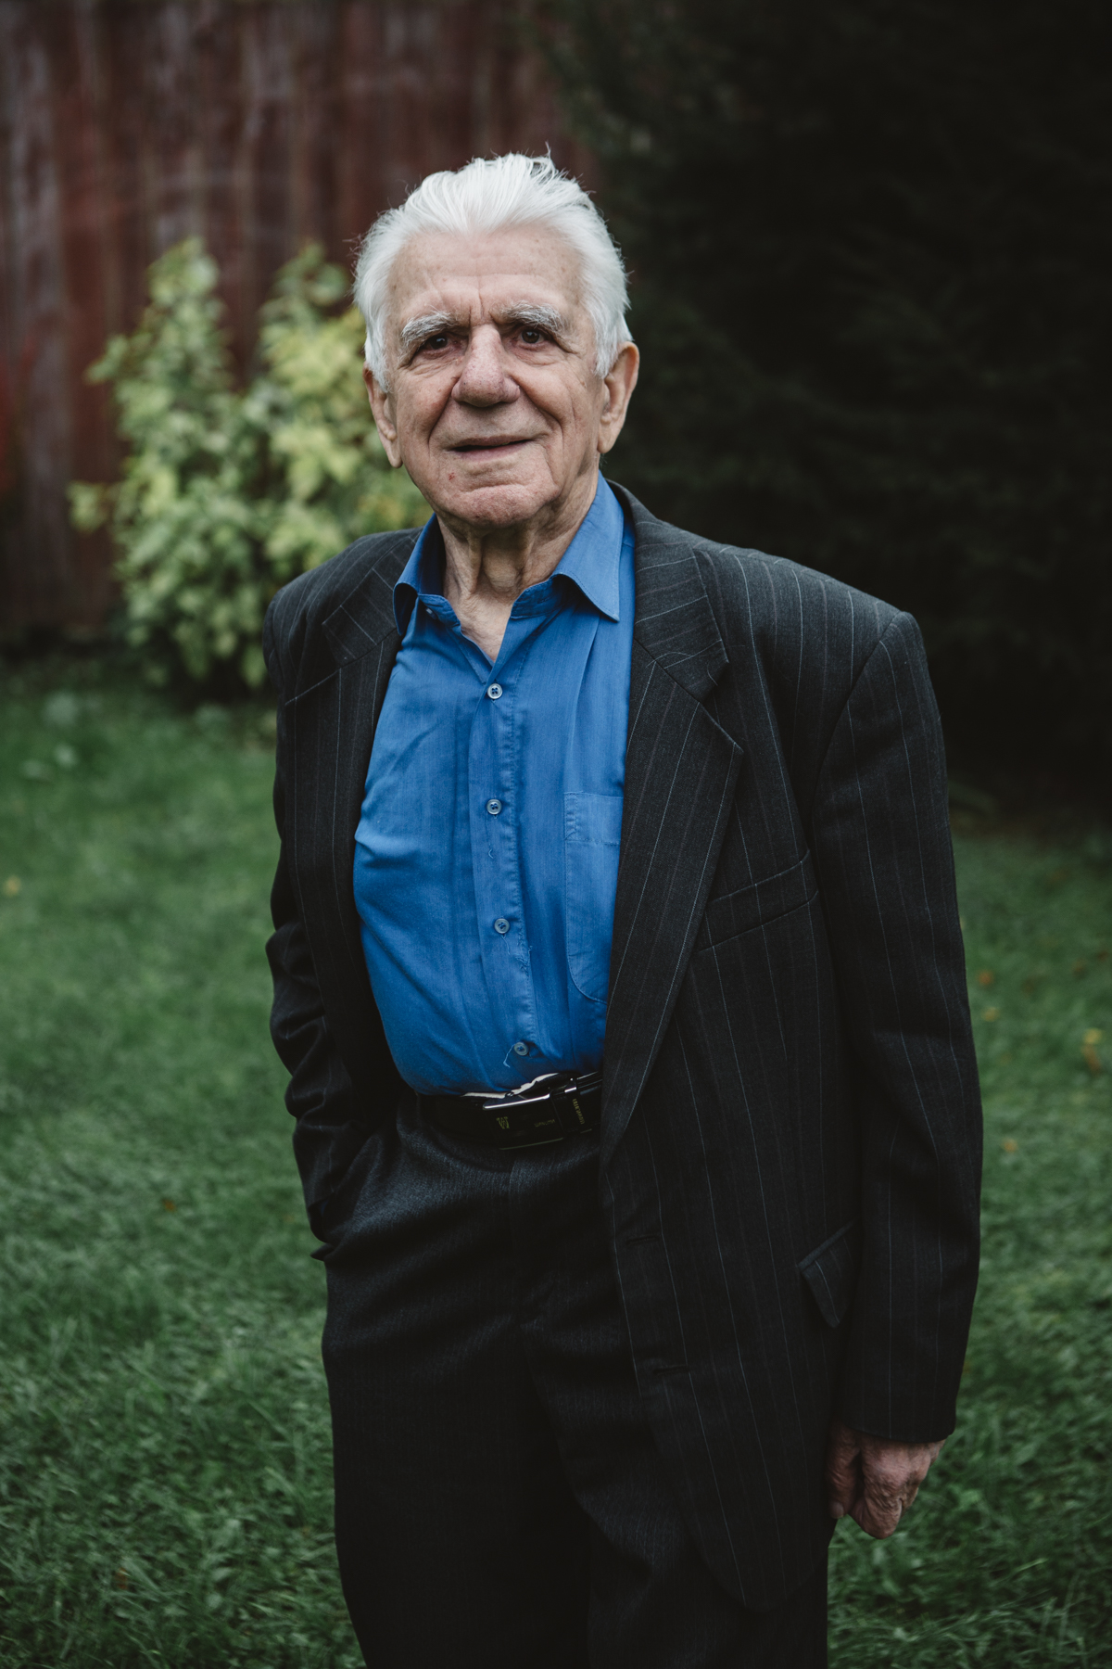



**Топтыгин Владимир Кузьмич**

участник Великой Отечественной войны

* Родился 07 ноября 1927 года в Псковской области.
* В 1943 году призван на фронт Кимовским военкоматом.
* Воевал на 1-м Украинском фронте в составе 59-й армии.
* Участвовал в Сандомирской, Висло-Одерской операциях, во взятии города Котовицы в Польше.
* Подполковник
* Имеет награды:

медали «За боевые заслуги», «За победу над Германией в Великой

Отечественной войне 1941–1945 годов».

**Владимир Кузьмич Топтыгин** родился 07 ноября 1927 года

Родился в Псковской области. В первые дни войны, с наступлением фашистских войск часть населения успело эвакуироваться в том числе, и семья Топтыгиных была эвакуирована в Поволжье. Так, четырнадцатилетний мальчишка попал в Саратовскую область. Сначала юный Володя работал в колхозе, а в 17 лет был призван в армию. Владимира Топтыгина направили в Тульское артиллерийское училище. 9 мая 1945 года Владимир Кузьмич встретил в Туле, где в тот момент учился. В сентябре 1947 года он успешно окончил военное училище. Долгожданный День Победы лейтенант Владимир Топтыгин встретил под Тулой. Но военная служба на этом для Владимира Кузьмича не закончилась. После войны Владимир Кузьмич продолжил военную службу и прослужил в армии более 30 лет. Уже в послевоенные годы пришлось поработать и в Германии и Прибалтике. От Пскова до Берлина, от Камчатки до Тоцких лагерей Оренбургской области, пришлось покочевать ему и его семье. В отставку ушел в звании подполковника.

Далее в течение 29 лет Владимир Топтыгин проработал инженером в Центральной больнице города Подольска.

**Имеет награды:** медали «За боевые заслуги», «За победу над Германией в Великой Отечественной войне 1941–1945 годов». Ему присвоено звание «Почётный житель муниципального округа Вороново в городе Москве».

